業務連絡
PDF印刷を行う際のアプリ設定について
最近、windowsの自動アップデートにより、PDFの表示が既存のPDF-Viewerから新しいEdge（Microsoft Edge）へと変更される事案が報告されております。
当組合の検査システムでは、印刷の際に使えるアプリは“PDF-Viewerのみ”となっておりますので、既定のアプリがEdgeへと変更されている業者様におかれましては、以下の手順で既定のアプリを変更しておいていただけますよう、お手数をおかけいたしますが、何卒よろしくお願いします。

※ 茨集HPにある『印刷様式のPDF化につきまして』より、再インストールを行っていただいても、設定の変更は可能となっております。（インストール後に“既定のアプリとして登録しますか”みたいな確認作業がございますので、そちらで“OK”か“はい”等を選んでいただければ大丈夫です。）

１．デスクトップ（画面の左下）にある『windowsマーク』をクリックしてください。
２．上部にメニューが表示されましたら、『設定』をクリックしてください。

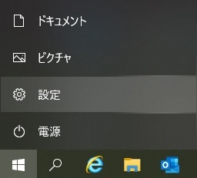

３．画面が切り替わりましたら、『アプリ』をクリックしてください。
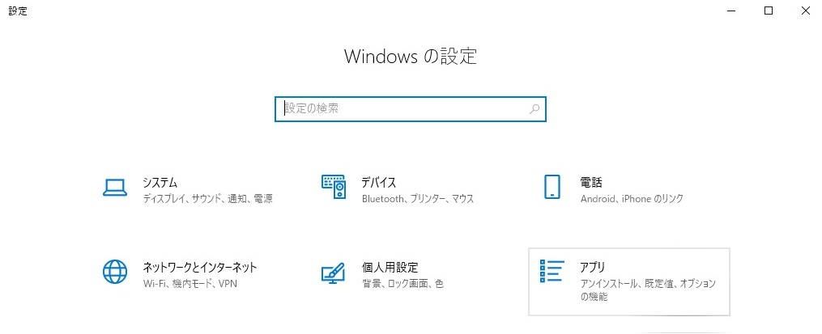

４．再度、画面が切り替わりましたら、左側のメニューから『既定のアプリ』をクリックし、右側の画面から『ファイルの種類ごとに既定のアプリを選ぶ』をクリックしてください。
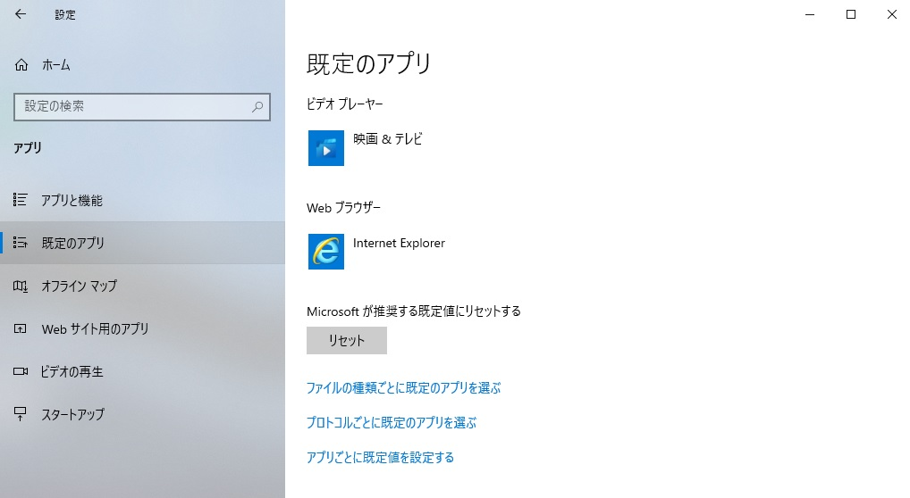

5．右側にあるスクロール（上下に動かす棒）で下の方に動かしていくと左側に“.pdf”と記載されている箇所がございますので、『+』となっているところをクリックし、“PDF-Viewer”をクリックしてください。
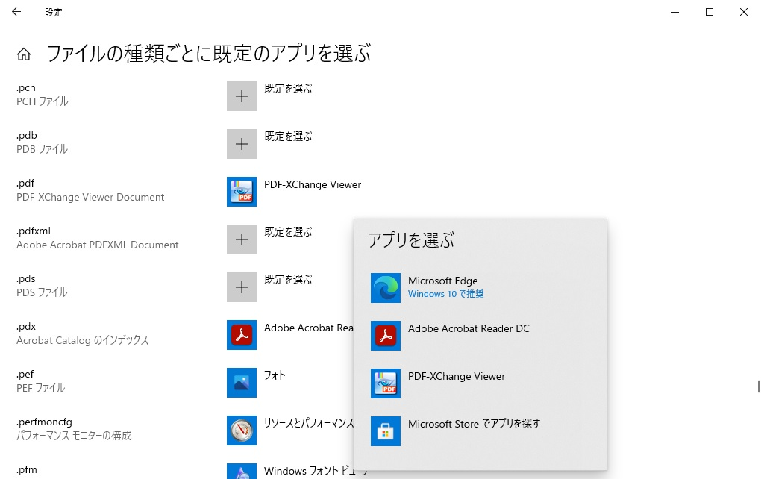

以上でPDFアプリの変更が完了となります。

